Patrica 02/03/2007

R E L A Z I O N E T E C N I C A

OGGETTO: INTERVENTO TECNICO SU VS. MOTORI

REPARTO : SALA COMPRESSORI


COMMITTENTE : FMAPLANT S.R.L.

Stab. Di AVELLINO

- Oggetto

- Dettaglio

- Conclusioni

- Dettaglio Analisi

Introduzione:

LA MANUTENZIONE

L'esperienza nel campo della manutenzione delle macchine ha reso possibile notevoli miglioramenti sia in termini di qualità sia in riduzioni di costi. La teoria della manutenzione si può suddividere in tre differenti strade:

I. MANUTENZIONE A ROTTURA
2. MANUTENZIONE PROGRAMMATA
3. MANUTENZIONE PREDITTIVA

La prima era seguita negli anni passati, il suo maggior problema era oltre a costi elevati degli interventi, era l'imprevedibilità dell'avaria con conseguente fermo macchina e quindi costi molto alti, La seconda ancora usata da qualche azienda, anche se riduce i costi di circa il 25% rispetto alla precedente non riduce la casualità della rottura, in quanto si basa su programmi predefiniti e non supportati da dati ricavati da analisi sulle macchine da manutenzione.

La terza teoria, sviluppata inizialmente dagli Americani, si basa sui seguenti principi:

1. Controllo delle macchine con analisi periodiche
2. Individuazione della macchina in avaria
- Programma manutentivo
- Manutenzione solo della macchina in avaria.

1 vantaggi di questo sistema detto Manutenzione Predittiva, sono riassunti nei seguenti punti.

l. Manutenzionare solo le macchine che ne necessitano
2. Conoscenza anticipata delle possibili avarie
3. Ottimizzazione dell'uso della mano d'opera
4. Fermi macchina ridotti notevolmente
S. Conseguente riduzione di costi fino a massimo del 50%

1. ANALISI MECCANICA

Uno degli elementi per eseguire la manutenzione secondo condizione è il controllo periodico delle vibrazioni e del rumore dei cuscinetti. Qualunque sia la causa, l'insorgere di una vibrazione anomala in una macchina da tempo in servizio regolare, indica, senza equivoco, un allarme. E' quindi necessario programmare tempestivamente l'intervento, individuare le cause ed eliminarle, in modo da riportare la macchina in uno stato vibratorio normale.
Per l'intervento usiamo un "APPARECCHIO ANALIZZATORE PORTATILE A BATTERIE S.P.M. T30 per l’analisi del rumore dei cuscinetti (VALORI SCHOCK).e di un analizzatore FFT CSI2110 per le analisi di vibrazioni
Ogni macchina di una certa importanza dovrebbe avere una propria "scheda" sulla quale riportare i valori rilevati sui punti più importanti, ad es. i supporti, in modo periodico e sistematico. Un gran vantaggio di questo controllo ispettivo, è quello di limitare l'intervento manutentivo a parti circoscritte della macchina o dell'impianto evitando grosse avarie che possono coinvolgere e danneggiare tutta la macchina o l'impianto e portare anche a condizioni di pericolo per il personale.

Oggetto:

In occasione dello svolgimento del lavoro relativo all’ordine n°.61000359 sono stati effettuati i seguenti rilievi:

- Stato visivo delle macchine
- Smontaggio del motore compressore C1A presso il cliente
- Revisione del motore presso la Ns azienda
- Riconsegna e montaggio presso il cliente
- Rilievo valori SPM e Vibrazioni Sui compressori C1A – C1B – C1C – C1D – C2A

Presso la vs. Azienda

MOTORE C1A

- La macchina in esame sul lato aspirazione aria presentavano una notevole presenza di vapori olio

- Per quanto riguarda la macchina oggetto dell’ordine abbiamo rilevato i bulloni sul lato basso della flangia di fissaggio al compressore lenti
- La carpenteria insonorizzante era fissata in maniera alquanto labile perché mancavano dei bulloni di fissaggio
Per il resto non presentava particolari problemi

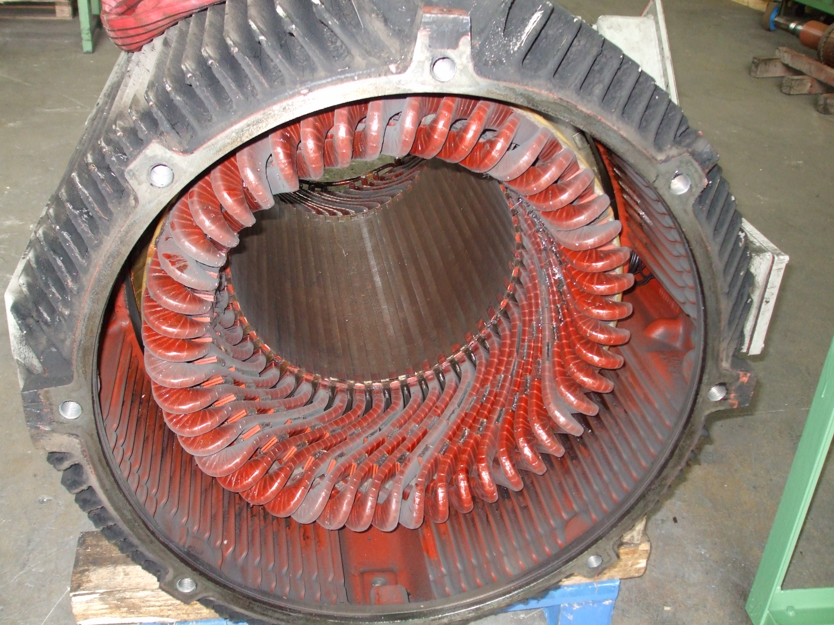
Presso la Ns. Azienda

- La macchina provata con surge-test a 5 Kv. in c.a. ha dato esiti positivi sia per quello che riguardava l’isolamento di fase che di corto-circuito

- L’isolamento verso massa provato a 2E+1000 era al di sopra dei 1999Mohms

- Per quanto riguardava l’avvolgimento nonostante i buoni valori riscontrati sia isolamento che corto circuito denotava un forte surriscaldamento evidente soprattutto alla colorazione della vernice isolante e dal colore del rotore

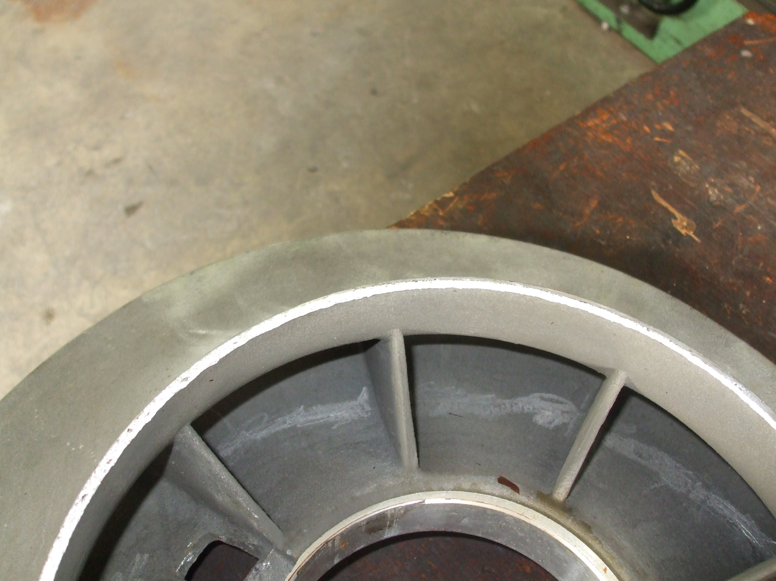
- Inoltre la ventola in alluminio interna della macchina calettata sull’albero contro un convogliatore presentava forti segni di usura con conseguente presenza di limatura di alluminio all’interno del motore e tra le matasse dello statore(come da files a voi consegnati)

- L’equilibratura della macchina prima del Ns. intervento non era di buon livello in quanto lo squilibrio era superiore ai limiti consentiti. Max ammesso per grado 2,5 pari a 40 g/mm rilevati 180 g/mm lato giunto e 75 g/mm lato ventola. Dopo equilibratura squilibrio residuo < 4 g/mm su entrambi lati come da certificato.

C1B

- Come per il compressore C1A le vibrazioni importanti sono essenzialmente in direzione assiale nell’ordine di circa 24,89 volte la frequenza fondamentale come da dati allegati.

C1C – C1D – C2A

- Macchine che fondamentalmente non presentano particolari problemi se non il fatto che comunque le vibrazioni assiale tendono ad essere superiori alle altre.

CONCLUSIONI

Da quanto visionato Vi consigliamo di verificare il serraggio dei bulloni delle flange di accoppiamento dei motori in centrale e di verificare il livello di vibrazioni dei motori dato lo squilibrio riscontrato su quello smontato e le vibrazioni assiali non riconducibili a componenti del motore come da dati allegati.. Per ciò che concerne i cuscinetti verificare le ore di lavoro dei motori e i valori SPM per decidere le priorità di smontaggio dei motori da manutenzionare. Lle temperature rilevate sui motori non superavano i 38° per cui non destavano preoccupazioni.

